SKRIPSI

PENGARUH MODEL PEMBELAJARAN BERBASIS PORTOFOLIO
TERHADAP MINAT BELAJAR SISWA PADA MATA
PELAJARAN IPA DI KELAS V SD NEGERI
EMMY SAELAN KECAMATAN
RAPPOCINI KOTA
MAKASSAR

ASNITA AHMAD

PROGRAM STUDI PENDIDIKAN GURU SEKOLAH DASAR
FAKULTAS ILMU PENDIDIKAN
UNIVERSITAS NEGERI MAKASSAR
2017

PENGARUH MODEL PEMBELAJARAN BERBASIS PORTOFOLIO
TERHADAP MINAT BELAJAR SISWA PADA MATA
PELAJARAN IPA DI KELAS V SD NEGERI
EMMY SAELAN KECAMATAN
RAPPOCINI KOTA
MAKASSAR

SKRIPSI

Diajukan untuk Memenuhi Sebagian Persyaratan Guna
Memperoleh Gelar Sarjana Pendidikan pada Program Studi Pendidikan Guru Sekolah Dasar Strata Satu Fakultas Ilmu Pendidikan
Universitas Negeri Makassar

Oleh
ASNITA AHMAD
NIM. 1347042046

PROGRAM STUDI PENDIDIKAN GURU SEKOLAH DASAR
FAKULTAS ILMU PENDIDIKAN
UNIVERSITAS NEGERI MAKASSAR
2017

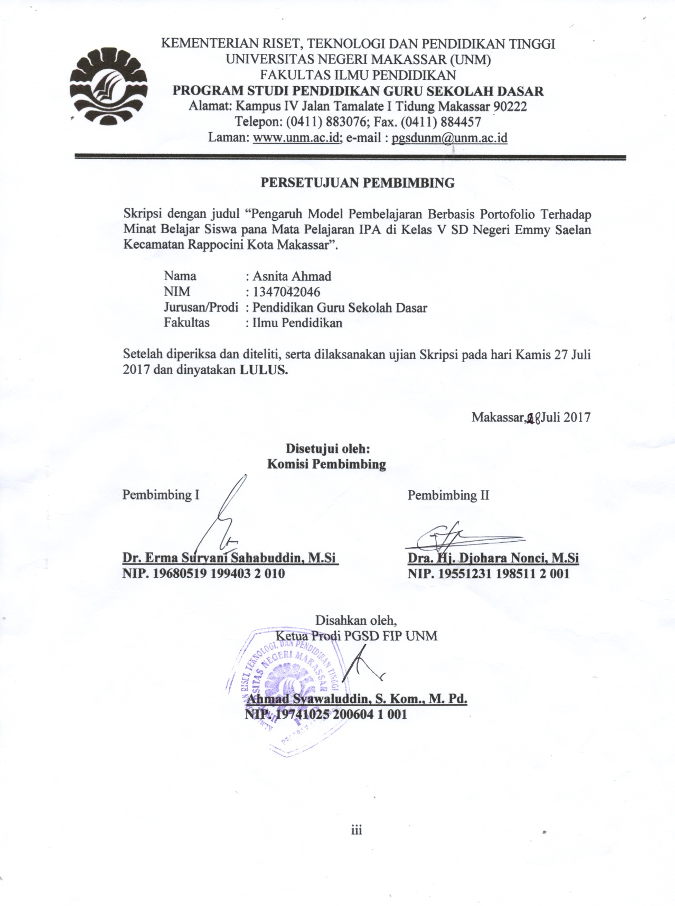
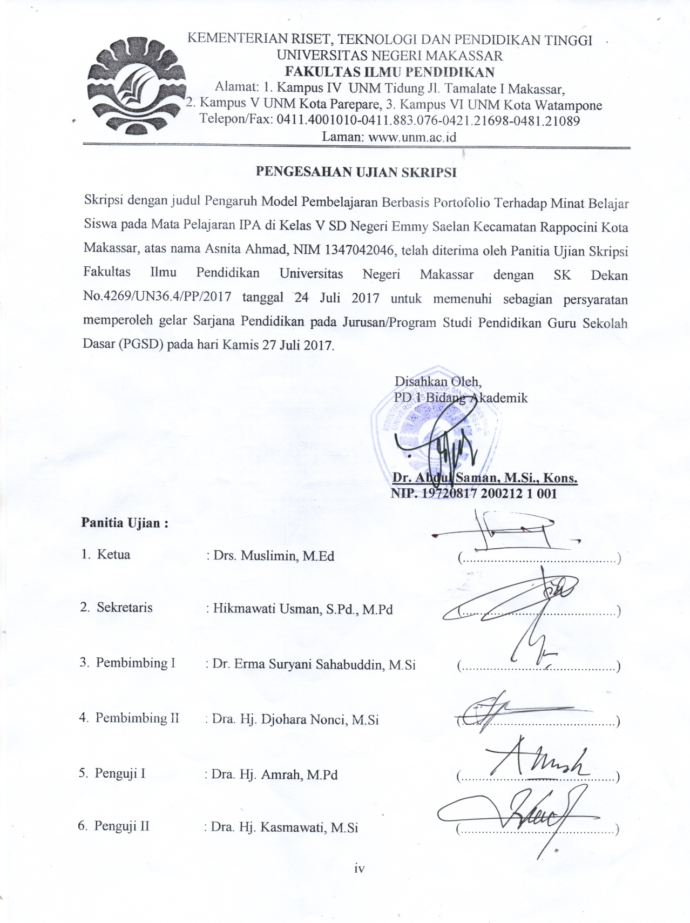

PERNYATAAN KEASLIAN SKRIPSI

Saya yang bertanda tangan di bawah ini:
Nama : Asnita Ahmad
Nim : 1347042046
Program Studi : Pendidikan Guru Sekolah Dasar (PGSD-S1)
Judul : Pengaruh Model Pembelajaran Berbasis Portofolio Terhadap
Minat Belajar Siswa pada Mata Pelajaran IPA di Kelas V SD Negeri Emmy Saelan Kecamatan Rappocini Kota Makassar

Menyatakan dengan sebenarnya bahwa skripsi yang saya tulis ini benar merupakan hasil karya saya sendiri dan bukan merupakan pengambil alihan tulisan atau pikiran orang lain yang saya akui sebagai hasil tulisan atau pikiran sendiri.
Apabila ditemukan hal terbukti atau dapat dibuktikan bahwa skripsi ini adalah hasil jiplakan atau mengandung unsur plagiat maka saya bersedia menerima sanksi atas perbuatan tersebut sesuai dengan ketentuan yang berlaku.

Makassar, Juni 2017
Yang Membuat Pernyataan

Asnita Ahmad

MOTO

Jangan Menyerah !!
Karena setelah kesulitan pasti ada kemudahan
(Asnita Ahmad, 2017)

Dengan Segala Kerendahan Hati
Kuperuntungkan Karya ini
Kepada Almamater Universitas Negeri Makassar
Kepada Ayahanda, Ibunda, dan Saudara-saudaraku,
Serta Keluarga dan Sahabat-sahabatku Tersayang
Yang dengan Tulus dan Ikhlas Selalu Berdo’a dan Membantu
Baik Moral Maupun Material Demi Keberhasilan Penulis
Semoga Allah SWT Memberikan Rahmat dan Karunianya
Kepada Kita Semua

ABSTRAK

Asnita Ahmad, 2017. Pengaruh model pembelajaran berbasis portofolio terhadap minat belajar siswa pada mata pelajaran IPA di kelas V SD Negeri Emmy Saelan Kecamatan Rappocini Kota Makassar. Skripsi. Dibimbing oleh Dr. Erma Suryani Sahabuddin, M.Si dan Dra. Hj. Djohara Nonci, M.Si pada Program Studi Pendidikan Guru Sekolah Dasar Fakultas Ilmu Pendidikan Universitas Negeri Makassar.

Permasalahan penelitian ini adalah minat belajar siswa pada mata pelajaran IPA sangat rendah. Rumusan masalah penelitian ini yaitu bagaimana gambaran model pembelajaran berbasis portofolio?, apakah terdapat pengaruh yang signifikan penggunaan model pembelajaran berbasis portofolio terhadap minat belajar siswa pada mata pelajaran IPA dan seberapa besar pengaruh model pembelajaran berbasis portofolio terhadap minat belajar siswa pada mata pelajaran IPA di kelas V SD Negeri Emmy Saelan Kecamatan Rappocini Kota Makassar?. Tujuan penelitian ini untuk mengetahui gambaran model pembelajaran berbasis portofolio dan mengetahui pengaruh signifikan model pembelajaran berbasis portofolio terhadap minat belajar siswa pada mata pelajaran IPA serta mengetahui seberapa besar model pembelajaran berbasis portofolio terhadap minat belajar siswa pada mata pelajaran IPA di kelas V SD Negeri Emmy Saelan Kecamatan Rappocini kota Makassar. Pendekatan yang dilakukan dalam penelitian ini adalah kuantitatif dengan jenis penelitian pre-exsperiment dengan tahap pretest, tritment dan posttest. Variabel penelitian ini terdiri atas dua, yaitu variabel bebas mencakup model pembelajaran berbasis portofolio dan variabel terikat mencakup minat belajar IPA. Adapun populasi dalam penelitian ini adalah siswa kelas V SD Negeri Emmy Saelan Kecamatan Rappocini Kota Makassar dan sampel dari penelitian ini yaitu 20 siswa. teknik pengumpulan data yang digunakan adalah observasi, angket, dan dokumentasi. Teknik analisis data yang digunakan yaitu pengujian hipotesis dengan menggunakan t-test dengan jenis paired sample t-test. Hasil penelitian menunjukkan bahwa proses pembelajaran dengan menggunakan model pembelajaran berbasis portofolio berlangsung secara efektif, keefektifan tersebut dibuktikan dengan adanya peningkatan proses pembelajaran setiap pertemuannya. Ada pengaruh yang signifikan penggunaan model pembelajaran berbasis portofolio terhadap minat belajar. Rata-rata hasil angket pretest siswa diperoleh 98,05, sedangkan pada hasil angket posttest siswa sebesar 110,25 sehingga besar pengaruh model pembelajaran berbasis portofolio terhadap minat brlajar siswa sebesar 12,2%. Kesimpulan penelitian ini yaitu proses pembelajaran dengan menggunakan model pembelajaran berbasis portofolio berlangsung secara efektif dan terdapat pengaruh yang signifikan dengan kategori tinggi dan peningkatannya sebesar 12,2 %.

PRAKATA
Puji Syukur penulis panjatkan atas kehadirat ALLAH SWT, yang telah memberikan nikmat kesehatan jasmani dan rohani serta nikamat kecerdasan otak, sehingga penulis dapat menyelesaikan skripsi ini dengan judul Pengeruh Model Pembelajaran Berbasis Portofolio Terhadap Minat Belajar Siswa pada Mata Pelajaran IPA di Kelas V SD Negeri Emmy Saelan Kecamatan Rappocini Kota Makassar. Dan taklupa pula penulis hanturkan salam dan salawat kepada Nabiullah Muhammad SAW, Nabi yang bertindak sebagai tauladan dan penggebrak ilmu yang membawa umat manusia dari Zaman Jahiliah ke zaman yang berilmu.
Penulisan skripsi ini merupakan rangkaian persyaratan untuk menyelesaikan studi dan memperoleh gelar Sarjana Pendidikan (S.Pd) pada Program Studi Pendidikan Guru Sekolah Dasar di Fakultas Ilmu Pendidikan Universitas Negeri Makassar. Penulis Menyadari bahwa penyusunan skripsi ini tidak akan terwujud tanpa adanya bantuan, bimbingan dan kerjasama dari beberapa pihak dan berkah dari Allah SWT. Oleh karena itu penulis menghatunkan ucapan terima kasih dan rasa hormat yang tak terhingga dan teristimewa kepada kedua orang tuaku, ayahanda Ahmad dan ibunda St. Rahmatia. Atas segala do’a dan pengorbanannya selama masa pendidikanku baik moral maupun material yang diberikan kepada penulis. Kepada saudara-saudaraku yang senantiasa memberikan semangat untuk menyelesaikan studiku.
Penyusunan skripsi ini, penulis menghadapi kesulitan baik dalam proses pengumpulan bahan pustaka, pelaksanaan penelitian, maupun dalam penyusunannya. Namun berkat bimbingan dan dorongan dari berbagai pihak, maka kesulitan penulis dapat teratasi. Oleh karena itu penulis mengucapkan terimakasih kepada yang terhormat dosen pembimbing Dr. Erma Suryani Sahabuddin, M.Si sebagai Pembimbing I dan Dra. Hj. Djohara Nonci, M.Si sebagai Pembimbing II yang dengan sabar, tekun dan ikhlas meluangkan waktu, tenaga dan pikiran untuk memberikan bimbingan, arahan dan motivasi kepada penulis serta saran – saran yang berharga dalam penyusunan skripsi sehingga skripsi ini dapat diselesaikan.
Penulis juga mengucapkan terima kasih yang sebesar – besarnya kepada :
- Prof. Dr. H. Husain Syam, M.TP sebagai Rektor Universitas Negeri Makassaar yang telah memberikan peluang untuk mengikuti proses perkuliahan pada Program Studi Pendidikan Guru Sekolah Dasar (PGSD) di Fakultas Ilmu Pendidikan Universitas Negeri Makassar.
- Dr. Abdullah Sindring, M.Pd sebagai Dekan Fakultas Ilmu Pendidikan Universitas, Dr. Abdul Saman, M.Si. Kons sebagai Wakil Dekan I, Drs. Muslimin, M.Ed sebagai Wakil Dekan II dan Dr. Pattaufi M.Si sebagai Wakil Dekan III dan Dr.Parwoto, M.Pd sebagai Wakil Dekan IV Fakultas Ilmu Pendidikan Universitas Negeri Makassar yang telah memberikan layanan akademik, administrasi dan kemahasiswaan selama proses pendidikan dan penyelesaian studi.
- Ahmad Syawaluddin, S.Kom., M.Pd dan Muhammad Irfan, S.Pd., M.Pd masing-masing sebagai Ketua Program Studi Pendidikan Guru Sekolah Dasar dan sekretaris Program Studi Pendidikan Guru Sekolah Dasar yang dengan penuh perhatian dan memberikan fasilitas untuk penulis selama proses perkuliahan.
- Dra. Hj. Rosdiah Salam, M.Pd sebagai ketua UPP PGSD Makassar yang telah memberikan perhatian serta fasilitas akademik.
- Bapak dan Ibu Dosen Fakultas Ilmu Pendidikan, Khususnya Program Studi Pendidikan Guru Sekolah Dasar yang telah memberikan berbagai ilmu pengetahuan yang tak ternilai dibangku perkuliahan.
- Dra. Hj. Nuraeni, S.B sebagai Kepala Sekolah SD Negeri Emmy Saelan yang telah bersedia memberikan izin kepada penulis untuk melaksanakan penelitian sehingga peneliti terbantu dalam penerapan dan pengembangan ilmu pengetahuan serta dalam penyelesaina skripsi ini.
- H. Rasyis, S.Pd sebagai guru wali kelas V yang telah banyak membantu dalam penyelaesaian peneliatan yang penulis lakukan, serta guru-guru SD Negeri Emmy Saelan yang telah membantu, mendorong, dan memotivasi penulis dalam menyelesaikan skripsi ini.
- Bambang Syaruf, S.Pd., M.Pd sebagai kepala sekolah SD INP BTN IKIP I yang telah berkenan menerima peneliti untuk melakukan uji coba instrumen penelitian.
- Buat Saudaraku Astuti Ahmad, Sulaeman Ahmad, Maulidia Ahmad dan Amirullah Ahmad yang tercinta serta seluruh keluarga besarku yang telah memberikan doa dan dukungan kepada penulis selama pendidikan.
- Buat Seluruh teman – teman PGSD UPP Makassar angkatan 2013 khususnya teman- teman kelas M2.2 yang telah memberikan kebersamaan kalian menjadi makna yang sangat berarti bagi penulis.
- Buat seluruh teman – teman di KOMLAB, UKS dan Pondok annisa Aspuri yang telah banyak memberikan bantuan dan dukungan selama peyusunan skripsi ini. Serta murid-murid kelas V SD Negeri Emmy Saelan Selaku subjek penelitian yang telah ikut berpatisipasi dalam penyelesaian tugas akhir dari penulis.
Kepada seluruh pihak yang tidak saya sebutkan namanya, namun telah membantu penulis dalam penyelesaian studi. Terima kasih atas bantuan dari berbagai pihak, penulis mengucapkan semoga Allah swt melipat gandakan pahalanya dan semoga karya tulis ini dapat menjadi berkah dari Allah swt dan menambah referensi keilmuan bagi kita semua, Amin.

Makassar, Juli 2017

Penulis

DAFTAR ISI
HALAMAN SAMPUL i
HALAMAN JUDUL ii
HALAMAN PERSETUJUAN PEMBIMBING iii
PERNYATAAN KEASLIAN SKRIPSI v
MOTO vi
ABSTRAK vii
PRAKATA viii
DAFTAR ISI xii
DAFTAR TABEL xiv
DAFTAR GAMBAR xv
DAFTAR LAMPIRAN xvi
BAB I PEMBAHASAN 1
- Latar Belakang Masalah 1
- Rumusan Masalah 5
- Tujuan Penelitian 6
- Manfaat Penelitian 6
BAB II TINJAUAN PUSTAKA, KERANGKA PIKIR, DAN HIPOTESIS 8
- Tinjauan Pustaka 8
- Model Pembelajaran 7
- Portofolio 9
- Model Pembelajaran Berbasis Portofolio 21
- Hakikat Minat Belajar 22
- Pembelajaran Ilmu Pengetahuan Alam (IPA) di SD 28
- Kerangka Pikir 30
- Hipotesisi Penelitian 33
BAB III METODE PENELITIAN 34
- Pendekatan dan Jenis Penelitian 34
- Variabel dan Desain Penelitian 34
- Definisi Operasional 36
- Populasi dan Sampel 37
- Teknik Pengumpulan Data 38
- Teknik Analisis Data 41
BAB IV HASIL PENELITIAN DAN PEMBAHASAN 45
- Hasil Penelitian 45
- Pembahasan 58
BAB V KESIMPULAN DAN SARAN 63
- Kesimpulan 65
- Saran 65
DAFTAR PUSTAKA 67
LAMPIRAN 68
RIWAYAT HIDUP 114

DAFTAR TABEL
Tabel Judul Halaman
3.1 Desain Penelitian 36
3.2 Data Siswa Kelas V 37
3.3 Kategori Keterlaksanaan Proses Pembelajaran 38
3.4 Alternatif Jawaban Instrument Penelitian 39
3.5 Pedoman Konversi 42
4.1 Hasil Pengujian Reliabilitas Instrumen 47
4.2 Rekapitulasi hasil observasi keterlaksanaan proses
pembelajaran dengan menerapkan model pembelajaran 48
berbasis portofolio pada mata pelajarn IPA

4.3 Tabel Distribusi Pretest Hasil Jawaban Angket Siswa
Kelas V SD Negeri Emmy Saelan Kecamatan Rappocini 51
Kota Makassar

4.4 Kualifikasi dan Interval Pretest siswa 52

4.5 Tabel Distribusi Postest Hasil Jawaban Angket Siswa
Kelas V SD Negeri Emmy Saelan Kecamatan Rappocini 54
Kota Makassar

4.6 Kualifikasi dan Interval Postest siswa 55

DAFTAR GAMBAR
Gambar Judul Halaman
2.1 Skema kerangka pikir pengaruh model pembelajaran portofolio
terhadap minat belajar ipa siswa di kelas V SD Negeri Emmy 32
Saelan Kecamatan Rappocini Kota Makassar.

4.1 Kualifikasi dan Interval Pretest Siswa 53

4.2 Kualifikasi dan Interval Postest siswa 55

DAFTAR LAMPIRAN
Lampiran Judul Halaman
- Kisi-kisi Pengembangan Instrumen Angket Uji Coba Minat Belajar 69
- Kisi-kisi Instrumrn Penelitien 70
- Format Uji Coba Angket Pnelitian 72
- Hasil/ Jawaban Uji Coba Angket Minat Belajar IPA 75
- Output Pengujian Validasi Angket Minat Belajar 78
- Angket Pretest Siswa 82
- Hasil/Jawaban Pretest Angket Penelitian Minat 83
- Output Pengujian Normalitas Data Pretest Angket Minat Belajar IPA 86
- Rencana Pelaksanaan Pembelajaran Tritment 1 88
- Lembar Keterlaksanaan Pembelajaran 91
- Rencana Pelaksanaan Pembelajaran Tritment 2 94
- Lembar Keterlaksanaan Pembelajaran 97
- Format Angket Posttest Angket Penelitian Minat 99
- Hasil / jawaban Posttest Angket Penelitian Minat 102
- Output Pengujian Normalitas Data Posttest Angket Minat Belajar IPA 103
- Hasil Uji Hipotesis Paires T-test 105
- Persuratan 106
- Dokumentasi 114
- Riwayat Hidup 116

